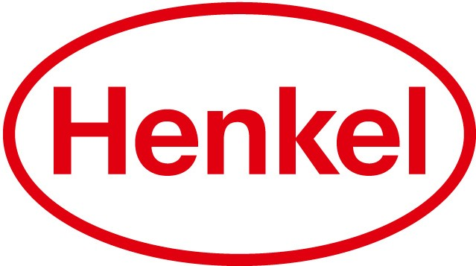

Muy buen comienzo de ejercicio

Nota de prensa

03 de mayo de 2024

**Henkel eleva sus previsiones de ventas y beneficios para 2024**

Lima, Perú– Basándose en los excelentes resultados empresariales obtenidos hasta la fecha y en las previsiones para el resto del año, el Consejo de Administración de Henkel AG & Co. KGaA ha decidido elevar las perspectivas para el ejercicio en curso, publicadas a principios de marzo.

Se han elevado las expectativas tanto para las ventas como para los resultados de Henkel:

* **Crecimiento orgánico de las ventas**: 2,5% a 4,5% (anteriormente: 2,0% a 4,0%).
  + Adhesive Technologies: 2,0% a 4,0% (sin cambios).
  + Consumer Brands: 3,0% a 5,0 (anteriormente: 2,0% a 4,0%).
* **Rentabilidad ajustada de las ventas**: 13,0% a 14,0% (anteriormente: 12,0% a 13,5%).
  + Adhesive Technologies: 16,0% a 17,0% (anteriormente: 15,0% a 16,5%).
  + Consumer Brands: 12,0& a 13,0% (anteriormente: 11,0% a 12,5%).
* **Beneficio ajustado por acción preferente (BPA)**: Aumento en el rango de +15,0% a +25,0% a tipos de cambio constantes (anteriormente: +5,0% a +20,0%).

"*El buen comienzo de año y el aumento de las perspectivas para el conjunto del ejercicio demuestran claramente que vamos por buen camino en nuestro programa de crecimiento. Siempre hemos dicho que queremos cumplir, y eso es lo que estamos haciendo. Los cambios iniciados en ambas unidades de negocio están mostrando resultados claros*", ha dicho **Carsten Knobel, CEO de Henkel**.

El aumento de las expectativas para 2024 está respaldado por ambas unidades de negocio. En Adhesive Technologies, la mayor solidez general del negocio y el desarrollo del margen bruto en un entorno de mercado persistentemente desafiante, así como la recuperación del mercado en el negocio de Electrónica, tienen un impacto positivo en la evolución de los beneficios.

En la unidad de negocio de Consumer Brands, la aplicación de medidas e iniciativas estratégicas está teniendo un impacto positivo en las ventas, los márgenes brutos y los beneficios. Esta evolución se apoya en los excelentes resultados del negocio capilar, la aplicación continuada de medidas de cartera y el fuerte desarrollo de las marcas principales y las innovaciones. Al mismo tiempo, Henkel sigue invirtiendo en innovación y, sobre todo, en marketing a niveles elevados para seguir impulsando el crecimiento.

Henkel también ha actualizado sus expectativas respecto a los efectos de las adquisiciones/desinversiones, así como de las divisas en las ventas. Las adquisiciones más recientes - Seal for Life Industries y Vidal Sassoon en China - se han cerrado antes de lo previsto, contribuyendo así antes de los previsto al desarrollo de las ventas y los beneficios.

* Adquisiciones/Desinversiones: impacto neutro en el crecimiento nominal de las ventas (anteriormente: impacto negativo en el rango porcentual bajo de un solo dígito).
* Conversión de las ventas en monedas extranjeras: impacto negativo de entre un dígito bajo y un dígito medio (anteriormente: un impacto negativo de un dígito porcentual medio).

Las siguientes expectativas para 2024 se mantienen sin cambios:

Precios de los materiales directos: evolución plana[1]

* Gastos de reestructuración de 250 a 300 millones de euros
* Salidas de caja por inversiones en inmovilizado material e inmaterial de entre 650 y 750 millones de euros

# Evolución orgánica de las ventas en el primer trimestre de 2024

Según cifras preliminares, Henkel ha generado unas ventas del Grupo de unos 5.300 millones de euros en el primer trimestre de 2024, logrando un fuerte crecimiento orgánico de las ventas del 3,0%. La unidad de negocio Adhesive Technologies ha registrado unas ventas de unos 2.700 millones de euros y un crecimiento orgánico positivo de las ventas del 1,3%. La unidad de negocio Consumer Brands ha alcanzado unas ventas de 2.600 millones de euros y un fuerte crecimiento orgánico de las ventas del 5,2%.

Henkel comunicará más detalles sobre la evolución de las ventas en el primer trimestre el 8 de mayo.

**Sobre Henkel**

Con sus marcas, innovaciones y tecnologías, Henkel ocupa posiciones de liderazgo en el mercado mundial en los negocios industrial y de consumo. La unidad de negocio Adhesive Technologies es líder mundial en el mercado de adhesivos, selladores y recubrimientos funcionales. Con Consumer Brands, la empresa ocupa posiciones de liderazgo especialmente en lavandería y cuidado del hogar y del cabello en muchos mercados y categorías de todo el mundo. Las tres marcas más fuertes de la compañía son Loctite, Wipp Express y Schwarzkopf. En el ejercicio fiscal 2023, Henkel registró unas ventas de más de 21.500 millones de euros y un beneficio operativo ajustado de unos 2.600 millones de euros. Las acciones preferentes de Henkel cotizan en el índice bursátil alemán DAX. La sostenibilidad tiene una larga tradición en Henkel, y la empresa tiene una clara estrategia de sostenibilidad con objetivos específicos. Henkel se fundó en 1876 y hoy emplea a un equipo diverso de unas 48.000 personas en todo el mundo, unidas por una sólida cultura corporativa, valores compartidos y un propósito común: "Pioneers at heart for the good of generations" Más información en [www.henkel.com](http://www.henkel.com/)

**Acerca de Henkel Peruana**

Henkel está presente en Perú desde 1996, operando actualmente en las áreas de Adhesive Technologies y Henkel Consumer Brands, con sus marcas Loctite, Teroson, Darex, Schwarzkopf, Konzil, Palette, Igora Vital, Moco de Gorila y Küül, entre otras. En el 2023, Henkel Peruana registró ventas por más de €37 MEUR

1. En comparación con la media del año anterior